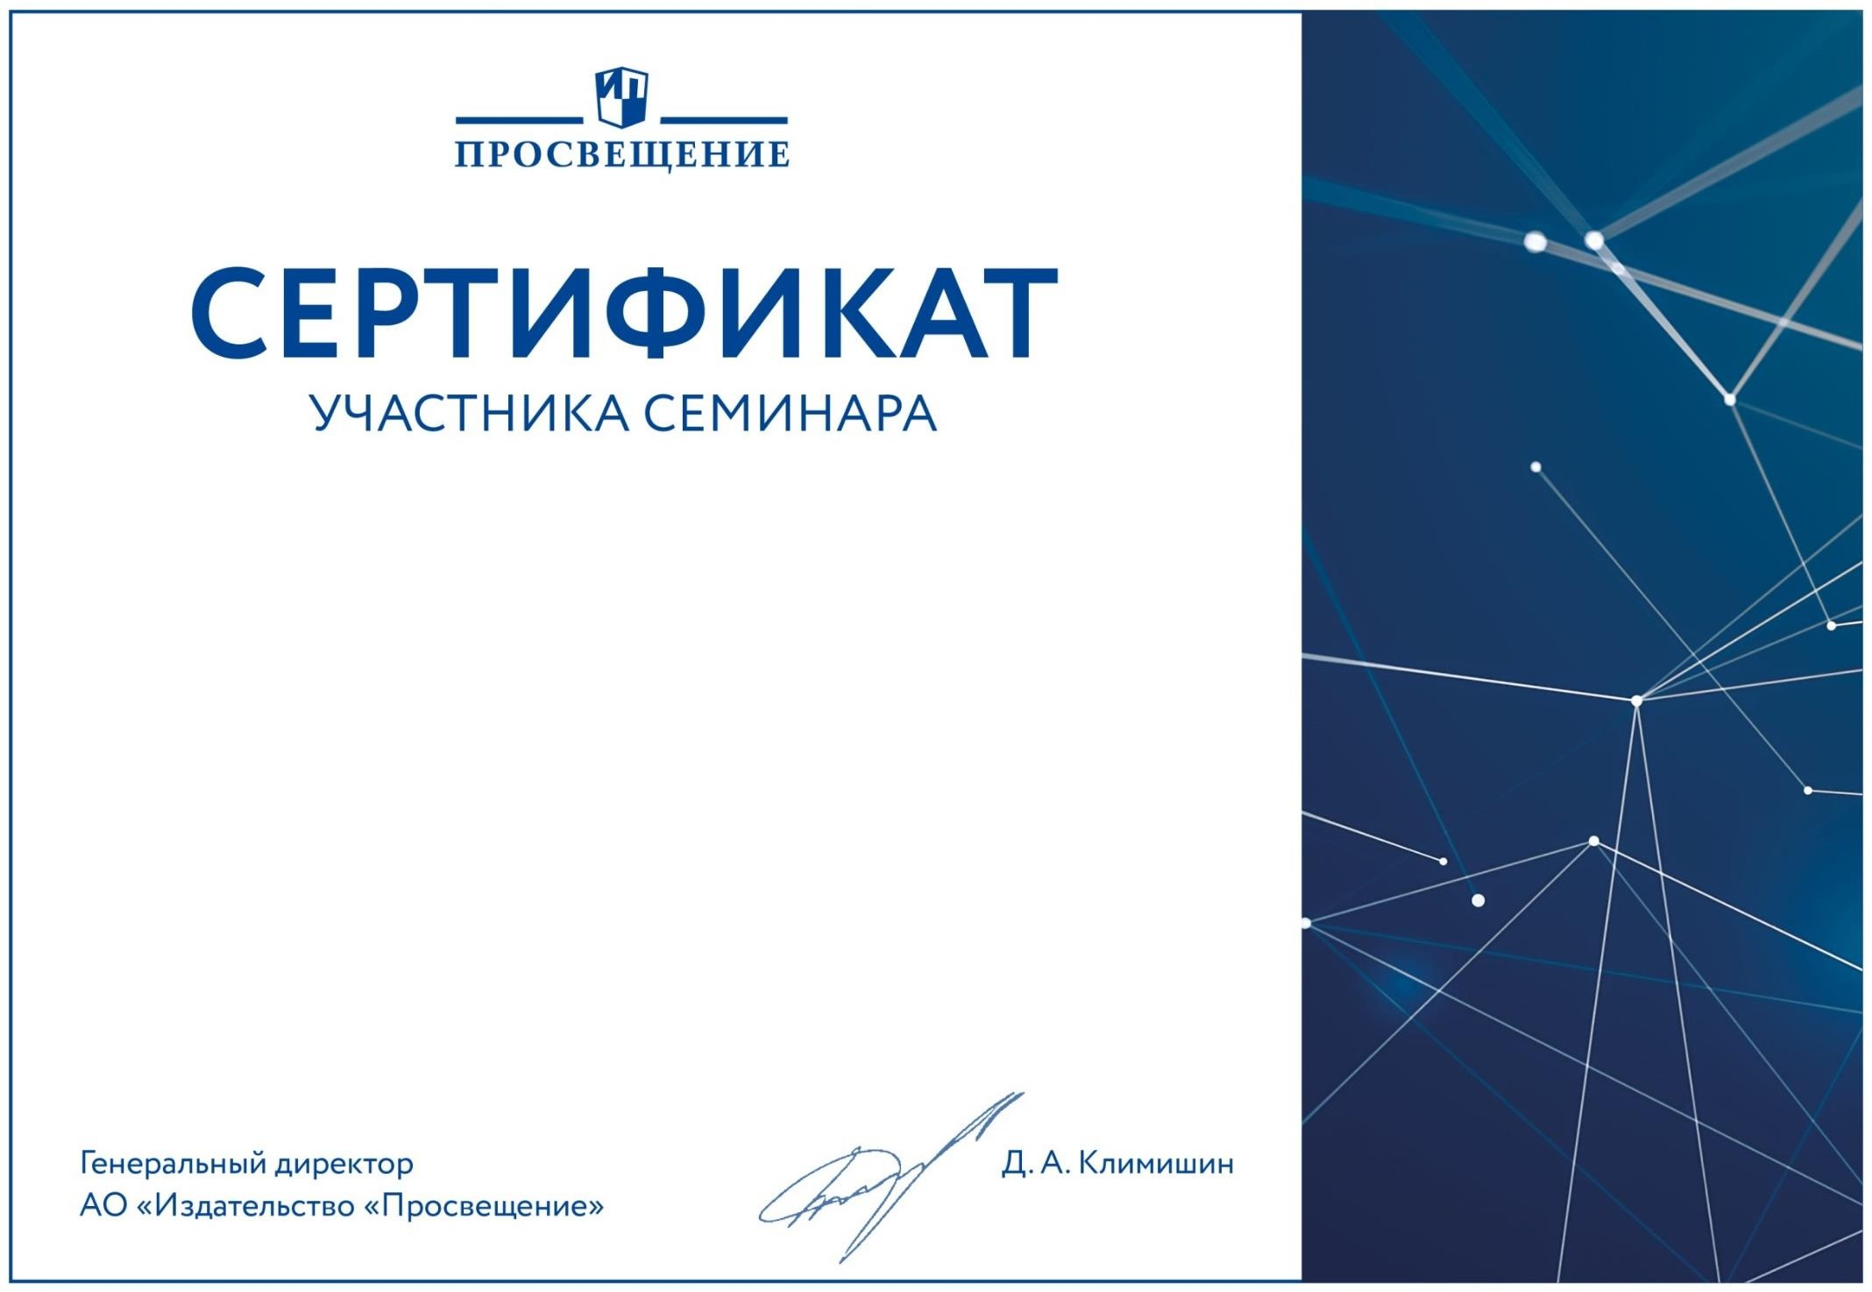

УЧАСТНИКА ВЕБИНАРА

ФГОС ДО: Развитие детей средствами театра.

Году театра в России посвящается.

( Ф А М И Л И Я , И М Я , О Т Ч Е С Т В О )

г. Москва 23 октября 2019 года 2 часа

Генеральный директор

АО «Издательство «Просвещение» Д.А. Климишин